# Modélisation BOND GRAPH

Modélisation 0D appliqué aux systèmes mécaniques et thermodynamiques

Pour le Groupe CESI

Intervenants : Grégory LANG, Frédéric ATLAN

Société : (PSA Peugeot Citroën)

# SOMMAIRE

Modélisation BOND GRAPH 1

SOMMAIRE 2

1 Bond Graph 4

1.1 Introduction 4

1.2 Transferts de puissance 4

1.3 Variables énergie & puissance 4

1.3.1 Variables de puissance 4

1.3.2 Variables d’énergie 4

1.3.3 Domaines physiques & variables 5

1.4 Notion de causalité 6

1.5 Eléments Bond Graph 8

1.5.1 Eléments passifs : R, I, C 8

1.5.1.1 Résistance : R 8

1.5.1.2 Inertie : I 10

1.5.1.3 Capacité : C 11

1.5.2 Eléments actifs : Se, Sf 12

1.5.2.1 Source d’effort : Se 12

1.5.2.2 Source de flux : Sf 12

1.5.3 Eléments de jonction : 0, 1, TF, GY 12

1.5.3.1 jonction 0 12

1.5.3.2 jonction 1 14

1.5.3.3 jonction Transformateur : TF 15

1.5.3.4 jonction Gyrateur : GY 16

2 Méthode de Modélisation 18

2.1 Mécanique 18

2.1.1 Schéma de principe du problème 18

2.1.2 Description et Hypothèses 18

2.1.3 Méthode d’écriture d’un schéma Bond Graph 19

2.1.4 Modélisation sous Simulink 22

2.2 Thermodynamique 27

2.2.1 Présentation du système : ligne d’échappement moteur 27

2.2.2 Perte de charge 27

2.2.3 Volume 30

2.2.4 Schéma Bond Graph 32

2.2.5 Modélisation sous Simulink 35

2.2.6 Boucle d’air complète 40

# Bond Graph

## Introduction

Le formalisme Bond graph se situe comme intermédiaire entre le système physique et les modèles mathématiques qui lui sont associés.

Les Bond graphs sont :

* inventés par Paynter en 1959 et développés par Rosenberg et Karnopp
* des graphes de représentation du comportement dynamique des systèmes indépendamment du domaine considéré
* des graphes fondés sur les flux d'énergie
* une modélisation orientée objet des systèmes
* un outil de modélisation puissant pour les ingénieurs.

A quoi cela sert ?

C'est un outil :

* de formalisation d'équation pour la modélisation des systèmes en 0D
* qui garantit la stabilité du calcul par une formulation intégrale

## Transferts de puissance

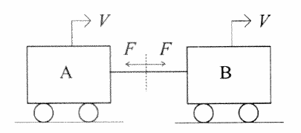

La puissance échangée entre A et B est représentée par un symbole appelé « Bond » (lien) :

A

B

F

V

La puissance échangée entre A et B : P = F.V

Le sens de la demi-flèche donne le signe de la puissance : P > 0

## Variables énergie & puissance

### Variables de puissance

e = effort généralisé

f = flux généralisé

P = e*f = puissance

### Variables d’énergie



p : Moment généralisé :

q : Déplacement généralisé :



### Domaines physiques & variables

|  |  |  |  |  |
| --- | --- | --- | --- | --- |
| **Domaine** | **Effort *e*** | **Flux *f*** | **Moment généralisé *p*** | **Déplacement généralisé *q*** |
| **Electrique** | Tension *u* [V] | Courant *i* [A] | Flux magnétique λ | Charge *q* |
| **Magnétisme** | Force Magnétomotrice  *F* [A] ou [A.t] | Flux magnétique  Φ [Wb] |  |  |
| **Mécanique de translation** | Force *F* [N] | Vitesse *v* [m/s] | Quantité de mouvement *p* | Déplacement *x* |
| **Mécanique de rotation** | Couple *C* [N.m] | Taux de rotation w  [rd/s] | Moment cinétique  *(= I.w)* | Angle ϴ |
| **Hydraulique & pneumatique** | Pression *P* [Pa] | Débit volumique *qv* | Impulsion *p* | Volume *V* |
| **Thermique** | Température *T* [K] | Flux d’entropie  [J/s] |  | Entropie *S* |
| **Chimie** | Potentiel chimique m | Flux molaire |  | Nombre de moles *N* |
| **Thermodynamique** | Pression *P* [Pa]  Température *T* [K] | Débit massique *qm*  Débit enthalpique qh |  | Masse *m*  Energie interne *U* |

## Notion de causalité

La causalité est la structuration locale des équations du système modélisé sous forme d’entrée-sortie.

Pour l’exemple précédent, deux façons de modéliser le système sont possibles.



A

B

F

V

OU

A

B

F

V

Cela se traduit sur la représentation Bond Graph par un trait causal, trait vertical du côté de l’élément qui subit l’effort.

Ici, l’effort est F :

A

B

F

V

A

B

F

V

OU

A

B

F

V

**Impossible !**

Il existe une causalité préférentielle en fonction des éléments Bond Graph (voir prochain chapitre).

Cela permet d’éviter l’utilisation de la fonction dérivée temporelle et privilégier la fonction intégrale temporelle pour modéliser les systèmes.

*Explication :*

La dérivée est calculée sous forme d’une division par le pas de temps du calcul.

Cela peut provoquer des variations brusques du résultat calculé :

x(t)

x(t-dt)

t

x

t-dt

t

pente = y(t)

pente = y(t+dt)

Alors que l’intégrale prend en compte toutes les valeurs d’une variable dans le passé :

x(t)

x(t-dt)

t

x

t-dt

t

y(t) = Surface sous courbe de x(t)

L’utilisation de l’intégrale temporelle permet donc d’avoir un calcul plus stable.

## Eléments Bond Graph

Il existe 9 éléments de base du langage Bond Graph qui sont de différents types.

Les lois des éléments Bond Graph présentés dans ce chapitre sont considérées linéaires, sauf indication contraire.

### Eléments passifs : R, I, C

#### Résistance : R

Elément de modélisation d’un phénomène physique liant la variable effort à la variable flux.

Loi : e = ***R***.f

***R***

e

f

Représentation :

Causalité préférentielle : aucune (sauf si non-linéaire)

Cas linéaire :

***R***

**e**

**f** = **e**/***R***

***R***

**e** = ***R***\***f**

**f**

OU

Cas non-linéaire :

**f** = ψ(**e**) OU **e** = φ***(*f)**

***R***

**e**

**f** = ψ(**e**)

***R***

**e** = φ ***(*f)**

**f**

OU

**R**

e

f

OU

R

e

f

Blocs

**R**

e

f

OU

**R**

e

f

Simulink

***« R »*** est un élément dissipateur d’énergie.

Exemple : frottement visqueux entre deux pièces en rotation :

***w***

***Cf***

*Cf = -b.w*

Avec :

*Cf* : couple de frottement [N.m]

*w* : vitesse de rotation [rad.s-1]

*b* : coefficient de frottement visqueux b [N.m.s].

On identifie les variables :

Effort e : *Cf*

Flux f : *w*

***R*** *= -b*

#### Inertie : I

L’élément « ***I »*** est utilisé pour représenter tout phénomène physique liant le moment et le flux.

C’est un élément de stockage pour l’effort généralisé.

Loi :

Représentation :

Causalité préférentielle

***I***

**e** = d**p**/dt= ***I***\*d**f**/dt

**f**

***I***

**e**

OU

**I**

f

e

**I**

e

f

Exemple : Inertie mécanique en rotation :

**I**

Flux f : *w*

Moment p : moment cinétique (quantité de mouvement en rotation) : ***I****.w*

On peut retrouver l’équation déterminant la vitesse de rotation de ce système sachant que :

Et en considérant qu’un couple CI s’applique sur l’inertie ***I*** :

Effort e : CI

#### Capacité : C

L’élément « ***C »*** est utilisé pour représenter un phénomène liant l’effort et le déplacement.

Loi :

Représentation :

Causalité préférentielle

***C***

**f** = d**q**/dt = ***C***.d**e**/dt

**e**

***C***

**f**

OU

C

e

f

C

f

e

***« C »*** est un élément qui stocke de l’énergie.

Exemple : Inertie mécanique en rotation : Ressort de torsion / raideur de transmission

f=d**q**/dt



***w1***

***w2***

***Cr***

On pose  : couple de torsion est proportionnel à l’angle de torsion.

Flux f = *w1-w2=*

Déplacement q =

Effort e =

Vérifions la loi :

avec la capacité

### Eléments actifs : Se, Sf

#### Source d’effort : Se

L’élément « ***Se »*** est utilisé pour représenter un effort imposé indépendamment du flux.

C’est une source d’énergie.

Loi :

Représentation :

***Se***

**f**

Remarque : le trait de causalité est obligatoirement à l’opposé du ***Se*** car c’est la source qui impose l’effort.

Exemples : force de gravité, générateur de tension, pression atmosphérique

#### Source de flux : Sf

L’élément « ***Sf »*** est utilisé pour représenter un flux imposé indépendamment de l’effort.

C’est une source d’énergie.

Loi :

Représentation :

f

***Sf***

e

Remarque : le trait de causalité est obligatoirement coté source ***Sf*** car c’est elle qui impose le flux.

Exemples : vitesse appliquée, générateur de courant, source de chaleur

### Eléments de jonction : 0, 1, TF, GY

#### jonction 0

La jonction 0 est utilisée pour coupler plusieurs éléments soumis au même effort.

Représentation :

***0***

e1

f1

e2

f2

Lois : Pour deux éléments :

Définition : Egalité des efforts : e1 = e2

Conservation de la puissance : e1.f1 - e2.f2 = 0

D’où,

Somme algébrique des flux = 0 : f1 - f2 = 0

*Remarque* : un signe moins « - »  devant f2 car le flux sort de la jonction.

Causalité : Règle : **Sur une jonction « 0 », il n’y a qu’un seul trait causal.**

*Explication* : Comme tous les efforts y sont égaux, un seul élément peut imposer l’effort aux autres.

***0***

e1 = **e**

f1

e2 = **e**

f2

**e**

**f**

Exemple : Volume **V** d’air à la pression **P** avec deux robinets avec un débit massique Qm1 et Qm2

La température est constante.

L’équation état du gaz étant : **P.V = m.r_air.T**

Avec :

**r_air** : constantes spécifique de l'air considéré comme gaz parfait

**m** : masse du volume

**T** : température considérée constante

***0***

**e2** = **P**

**f1** = Qm1

**e1** = **P**

0 = f1-f2-f

=>

**f** = f1-f2

**f2** = Qm2

***C***

**= Qm1-Qm2**

**Qm1**

**Qm2**

**P**

Vérifions la loi

Avec la loi des gaz parfait :

Donc :

#### jonction 1

La jonction 1 est utilisée pour coupler les éléments soumis au même flux.

Représentation :

***1***

e1

f1

e2

f2

Lois : Pour deux éléments :

Définition : Egalité des flux : f1 = f2

Conservation de la puissance : e1.f1 - e2.f2 = 0

D’où,

Somme algébrique des efforts = 0 : e1 - e2 = 0

Causalité : Règle : **Sur une jonction « 1 », il n’y a qu’une seule connexion sans trait causal.**

*Explication* : Comme tous les flux y sont égaux, un seul élément peut imposer le flux aux autres.

**e**

**f**

***1***

e1

f1=f

e2

f2=f

Exemple :

Un wagon de masse m à la vitesse V, soumis à deux forces F1 et F2



***m***

**F1**

**F2**

***1***

e1 = F1

f1 = V

e2 = F2

f2 = V

***I : m***

**e** = F1+F2

On retrouve l’équation du principe fondamentale de la dynamique :

Ou bien sous forme dérivée :

Attention, ici le dessin représente une force F1 qui est opposée à la vitesse V contrairement à F2.

Si V est considérée positive et que les vecteurs force sont orientés par leur signe, alors la valeur de F1 est < 0.

#### jonction Transformateur : TF

La jonction TF permet de coupler des variables (effort-flux) de même type, parfois dans des domaines différents (mécanique, électrique…).

Représentation :

***TF***

***k***

e1

f1

e2

f2

Lois : Pour deux éléments :

*Définition* :

flux sortant = k * flux entrant (1)

effort entrant = k * effort sortant (2)

(1) => f2 = k * f1

(2) => e1 = k * e2

*Conservation de la puissance :*

e1*f1-e2*f2 = 0

(1)+ (2) = > k * e2 * f1 – e2 * k * f1 = 0

Causalité : pas de causalité préférentielle mais un seul trait causal.

***TF***

***k***

e1

f1

e2

f2

OU

***TF***

***k***

e1

f1

e2

f2

TF

e1

f2

f1

e2

TF

f1

e2

e1

f2

Exemple : transformateur électrique, engrenage…

Engrenage :

Cet engrenage tourne en entrée à w1 avec un couple C1 et la sortie tourne à w2 avec un couple C2.

On considère que l’engrainement est parfait (pas de pertes).

Vérifions que l’on peut considérer que c’est un élément TF.

**C1**

**w1**

**C2**

**w2**

***TF***

e1= C1

f1= w1

e2= C2

f2= w2

Conservation de la puissance (pas de pertes) : C1.w1 - C2.w2 = 0

Définition : Rapport de démultiplication : k = w2/w1 (k < 0)

D’où :

=> f2 = k * f1

=> e1 = k * e2

Cela vérifie la définition de la jonction TF.

#### jonction Gyrateur : GY

La jonction GY permet de coupler des variables (effort-flux) de type opposé dans des domaines différents (mécanique, électrique…).

Représentation :

***GY***

***k***

e1

f1

e2

f2

Lois : Pour deux éléments :

*Définition* :

effort sortant = k * flux entrant (1)

effort entrant = k * flux sortant (2)

(1) => e2 = k * f1

(2) => e1 = k * f2

*Conservation de la puissance :*

e1*f1-e2*f2 = 0

(1)+ (2) = > k * f2 * f1 – k * f1 * f2 = 0

Causalité : Pas de causalité préférentielle, mais soit deux traits, soit aucun trait causal.

***GY***

***k***

e1

f1

e2

f2

OU

***GY***

***k***

e1

f1

e2

f2

GY

e1

e2

f1

f2

GY

f1

f2

e1

e2

Exemple : Moteur électrique, Pompe, Turbine…

Pompe hydraulique :

***C, w***

***P, Qv***

Cette pompe hydraulique transforme une puissance mécanique ***C.w*** en puissance hydraulique avec un rendement égale à 1.

Si le débit volumique de la pompe est Qv et que la pression entrée = P1 et sa pression de sortie = P2, alors la puissance hydraulique est égale à :

***GY***

***k***

e1= *C*

f1= *w*

e2= *ΔP*

f2= *Qv*

Le rendement étant égale à 1, on a :

D’où :

On peut donc écrire : e2 = k * f1 :

avec

Et e1 = k * f2 :

avec

# Méthode de Modélisation

Ce chapitre va décrire deux exemples dans deux domaines différents (mécanique et thermodynamique).

## Mécanique

### Schéma de principe du problème

Moteur

**wM**

**wBV**

**-CT**

**CT**

**Cme**

**-CfM**

**-CfBV**

Embrayage

Engrenage

Boite de vitesse

**wE**

**IM**

**IBV**

### Description et Hypothèses

Pour résoudre le problème, on utilise le principe fondamental de la dynamique en rotation : PFD.

Un moteur thermique fournit un couple **Cme** (Couple moyen effectif) à un embrayage.

Le moteur possède des frottements visqueux. Le couple de frottement s’écrit **CfM**= -**bM**\***wM**

Avec **bM** : coefficient de frottements visqueux [N.m.s.rad-1] (>0)

**wM** : vitesse de rotation [rad.s-1]

Le signe de **Cme** >0 contribue à faire tourner le moteur à la vitesse **wM** >0.

L’embrayage est maintenu glissant par un asservissement pour ne faire passer que le couple **CT** vers l’engrenage.

L’asservissement régule de façon parfaite la valeur de **CT** = 50% **Cme**.

*Remarque* : Comme l’embrayage est considéré glissant, le couple transmis est alors connu et égal à au couple transmissible **CT** (la consigne).

L’inertie équivalente du moteur + partie amont de l’embrayage est égale à **IM**.

L’engrenage à un rapport de démultiplication de valeur **k** = **wE** / **wBV** < 0

avec **wE** : vitesse de rotation de l’entrée de l’engrenage (ou sortie de l’embrayage)

L’engrenage est considéré parfait (conservation des puissances).

L’inertie équivalente de la boite de vitesse (aval embrayage + engrenage + arbre sortie boite) est égale à **IBV**.

La boite de vitesse possède des frottements visqueux : le couple de frottement **CfBV**= -**bBV**\***wBV**

On souhaite modéliser le système avec comme entrée connue le couple moteur **Cme**.

Les grandeurs physiques intrinsèques du système (inertie et coefficient de frottement) sont connues.

Le but sera alors de déterminer les vitesses de rotation **wM**, **wBV, wE** au cours du temps sachant que le système est à l’arrêt à t=0s. (**wM = wBV = wE =0)**

### Méthode d’écriture d’un schéma Bond Graph

1. **Choisir le signe des couples et des vitesses**

Cela permettra de voir les sens des échanges de puissances et donc des demi-flèches du schéma Bond Graph.

*Question* : Si le couple **Cme** est >0, alors quels sont les signes des vitesses **wM** et **wBV** ?

*Réponse* :

Le signe du Couple **Cme** > 0 et **wM** >0

La sortie embrayage / entrée engrenage étant entrainée par le moteur ils sont de même signe => **wE** > 0.

D’où **wBV** < 0 car k est <0.

1. **Identifier tous les éléments Bond Graph R,I,C du système :**

Attention : L’embrayage est un élément dissipatif d’énergie et sera donc considéré comme un élément R non linéaire : **REMB**. Le couple donc l’effort sera considéré imposé à **CT**.

*Remarque* : Il pourrait aussi s’apparenter à une source d’effort.

*Réponse :*

R : **RM** , **RBV, REMB**

I : **IM, IBV**

C : aucun

1. **Le schéma Bond Graph débute par l’écriture des vitesses absolues différentes à observer :**

On doit aussi placer les vitesses nulles pour les liaisons pivot par exemple.

Placer des jonctions « 1 » pour chaque vitesse observée. Y connecter les inerties correspondantes.

*Réponse* :

***1***

***I : IM***

***1***

***1***

***1***

***I : IBV***

***1***

***w0***

***w0***

***wE***

***wBV***

***wM***

1. Ensuite, placer des jonctions 0 ou TF entre les jonctions 1 en y plaçant les éléments R, C correspondants.

*Réponse* :

***1***

***I : IM***

***1***

***1***

***1***

***I : IBV***

***1***

***w0***

***w0***

***wE***

***wBV***

***0***

***R : bM***

***0***

***TF***

***k***

***R : bBV***

***0***

***R : REMB***

***wM***

1. **Placer les sources**

*Réponse* :

***1***

***I : IM***

***1***

***1***

***1***

***I : IBV***

***1***

***w0***

***w0***

***wE***

***wBV***

***0***

***R : bM***

***0***

***TF***

***k***

***R : bBV***

***0***

***R : REMB***

***Sf : 0***

***Sf : 0***

***Se : Cme***

***wM***

1. **Simplifier le schéma Bond Graph**

Pour cela, identifier les vitesses nulles et supprimer les liens qui y sont attachés.

***1***

***1***

***w0***

***R***

***0***

***Sf : 0***

***1***

***0***

***R***

Aussi, deux liens attachés à une jonction sans élément peuvent être unifiés en un seul quand l’un des liens est entrant et l’autre sortant.

***1***

***0***

***R***

***1***

***R***

*Réponse :*

***1***

***I : IM***

***1***

***I : IBV***

***wBV***

***R : bM***

***0***

***TF***

***k***

***R : bBV***

***R : REMB***

***Se : Cme***

***wM***

1. Affecter la causalité des sources et la répercuter sur l’environnement en respectant les restrictions de causalité, là où c’est possible.

***1***

***I : IM***

***1***

***I : IBV***

***wBV***

***R : bM***

***0***

***TF***

***k***

***R : bBV***

***R : REMB***

***Se : Cme***

***wM***

1. Affecter la causalité des éléments **C** et **I** en respectant si possible la causalité intégrale et la causalité des éléments **R non linéaire**.

*Réponse* :

***1***

***I : IM***

***1***

***I : IBV***

***wBV***

***R : bM***

***0***

***TF***

***k***

***R : bBV***

***R : REMB***

***Se : Cme***

***wM***

### Modélisation sous Simulink

A partir du schéma Bond Graph précèdent, on peut en déduire les blocs Simulink à créer pour modéliser le système.

1. Créer un fichier d’initialisation du modèle : *init_modele_meca.m*

Définir les variables suivantes :

|  |  |  |
| --- | --- | --- |
| **Nom** | **valeur** | **unité** |
| **Cme** | 100 | N.m |
| **IM** | 0.2 | kg.m² |
| **IBV** | 0.1 | kg.m² |
| **bM** | 0.1 | N.m.s.rad-1 |
| **bBV** | 0.1 | N.m.s.rad-1 |
| **k** (rapport démul. TF) | 0.5 | su (sans unité) |
| **kE** (rapport commande emb) | 0.5 | su |

1. Préparer les différents blocs Simulink correspondant aux éléments R, I et TF et leur entrées/sorties en fonction de la causalité.

Ne pas coder le contenu du bloc mais juste les entrées/sorties.

Pour cela, nommer les entrées / sorties :

* « **couple »** pour les efforts
* « **omega »** pour les vitesses de rotation (les flux).

Ajouter le suffixe « entrant » ou « sortant » pour l’élément TF.

*Réponse :*

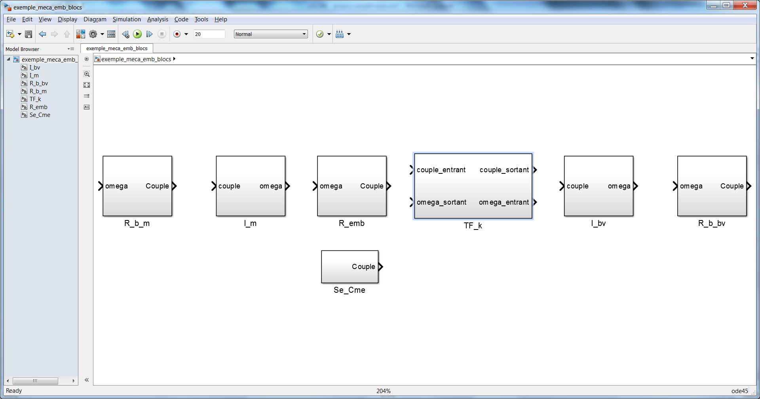

1. Modéliser les jonctions 1 sous forme de somme des efforts (couples), et les jonctions 0 somme forme de somme de flux (omega), en utilisant des blocs « Add » en connectant les couples ou les omega correspondants.

Sur les entrées des sommes, ajouter des blocs « gain » « -1 » sur les fils nécessitants être modifiés en fonction du sens des demi-flèches du schéma Bond Graph.

Si la flèche entre dans la jonction, le signe est positif, sinon le signe est négatif.

Cela doit vérifier la définition de la jonction (somme algébrique des efforts ou des flux = 0).

*Réponse :*

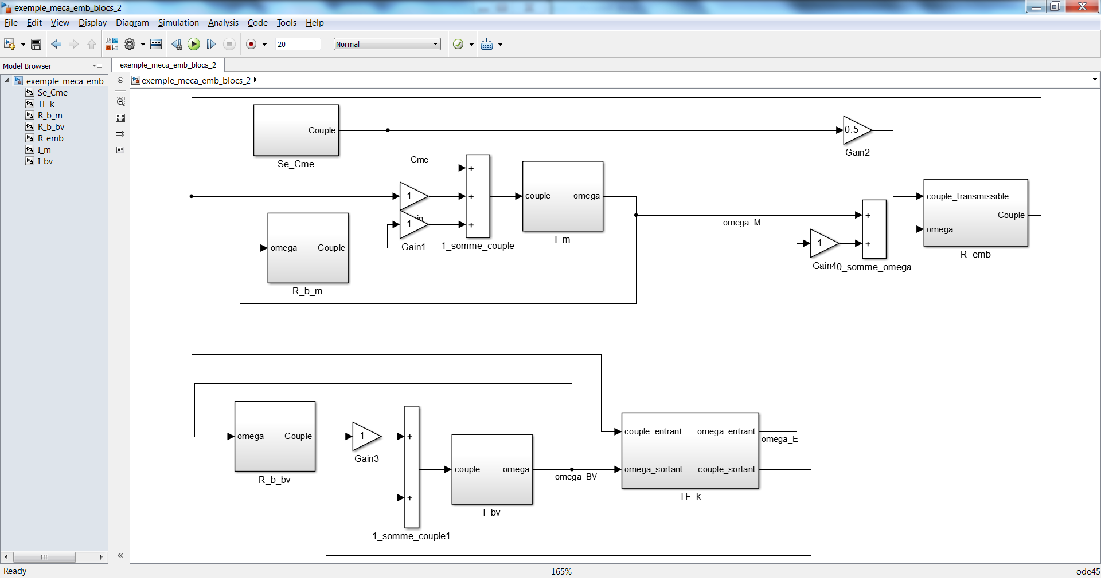

1. Coder l’intérieur des blocs **R** linéaires

*Réponse :*

**RM** :

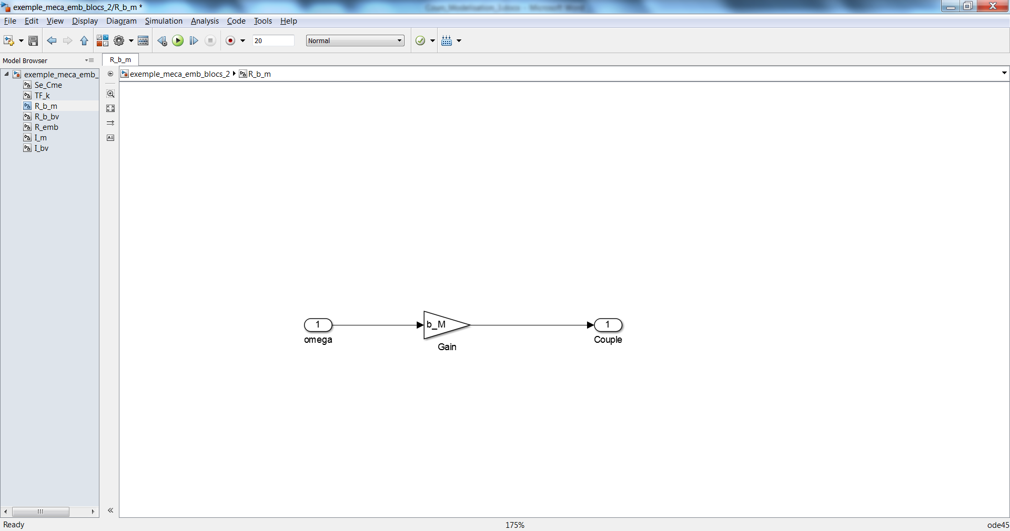

**RBV** :

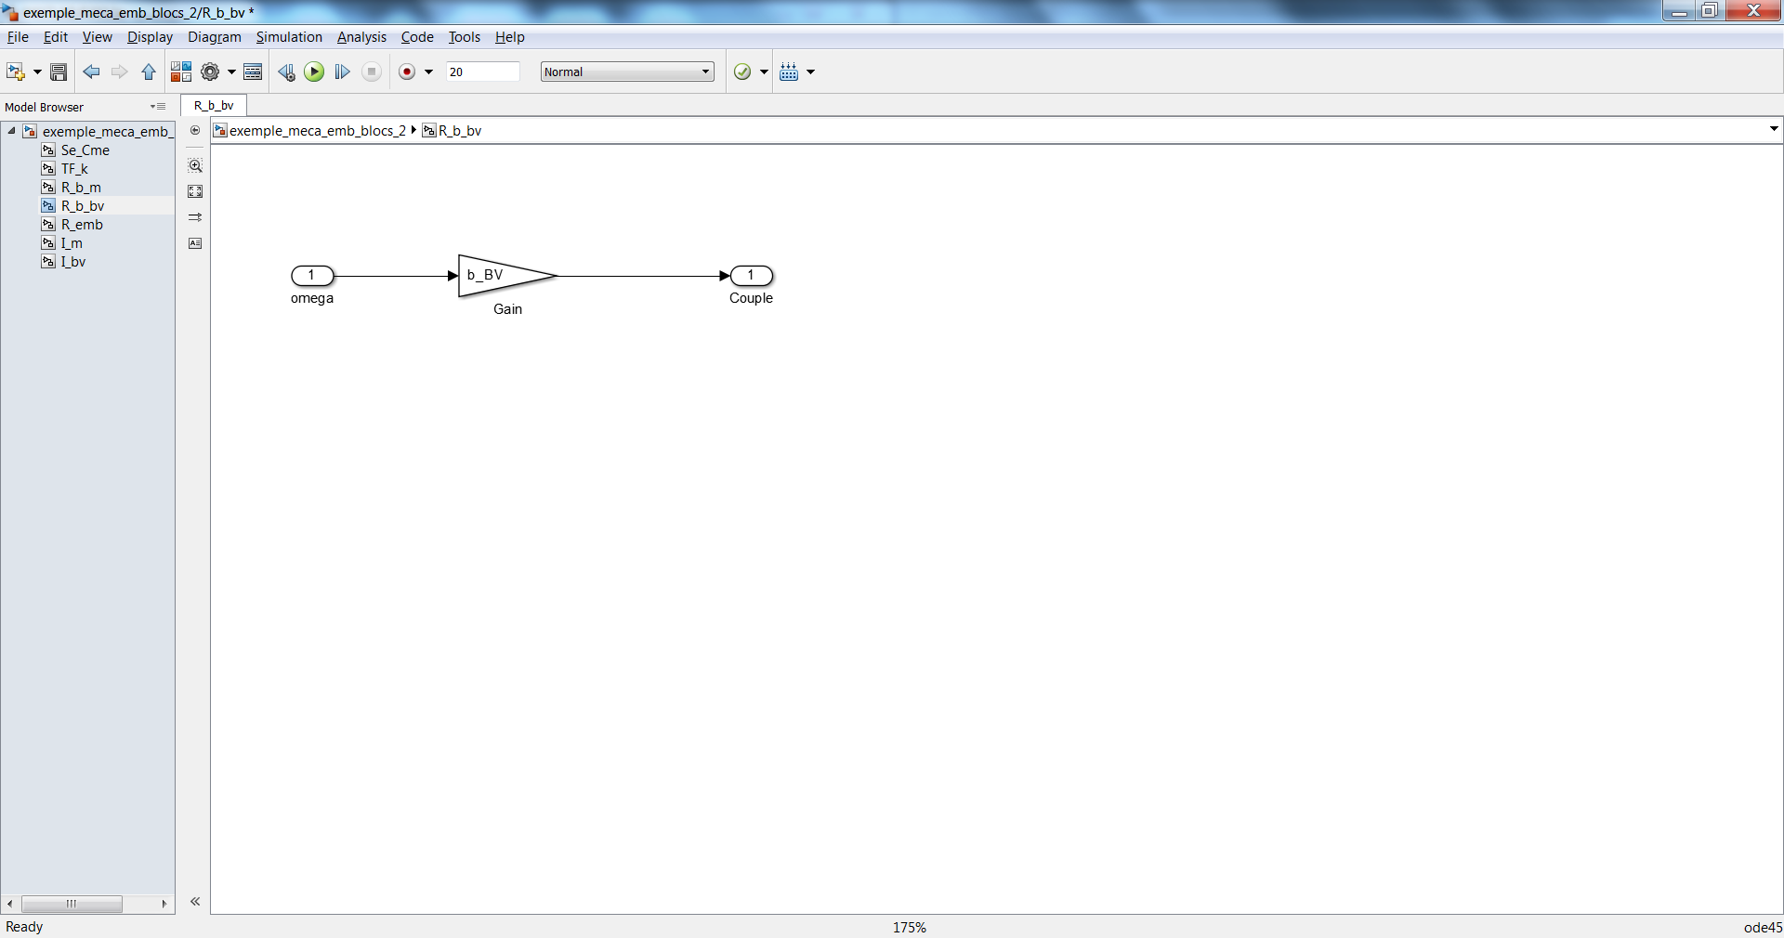

1. Coder l’intérieur des blocs **I**

*Réponse :*

**IM** :

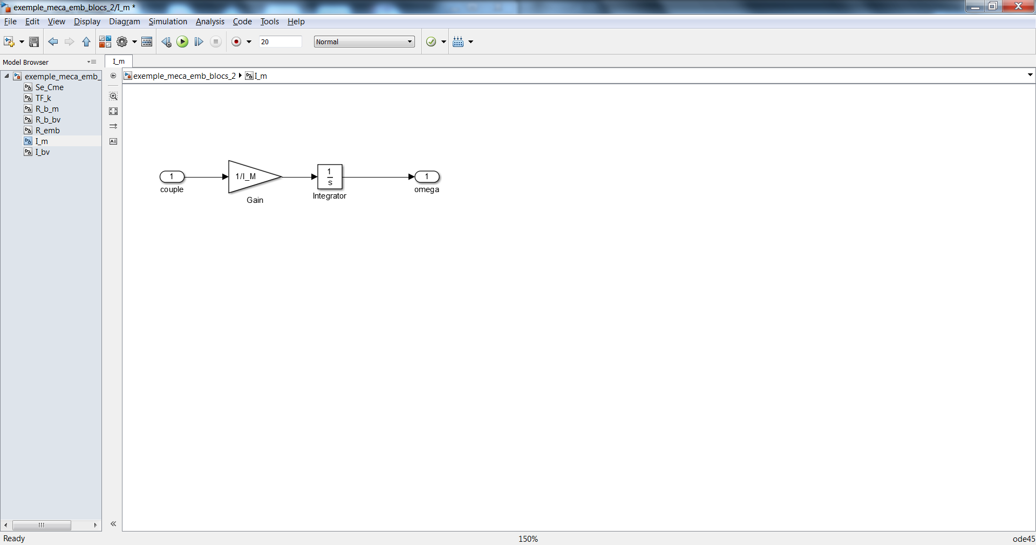

**IBV** :

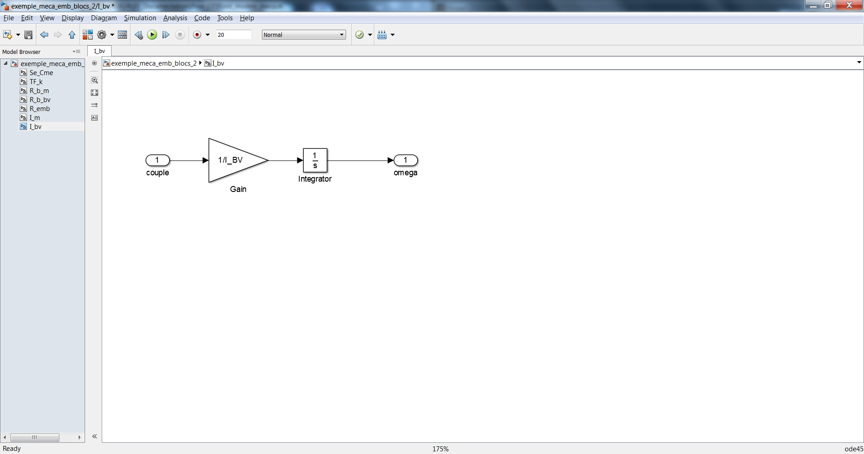

1. Coder l’intérieur du bloc **TF**

*Réponse :*

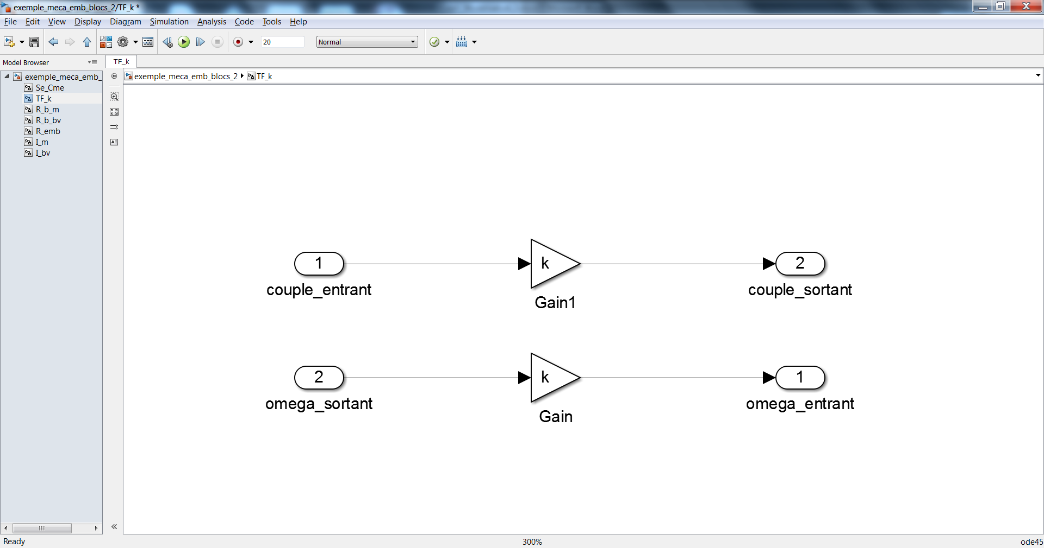

1. Coder l’intérieur du bloc **REMB**

Le bloc **REMB** possède une entrée de contrôle commande C transmissible = C transmis = **CT**

(car il est considéré toujours glissant).

Ce couple est proportionnelle au couple **Cme** : **CT** = 0.5 * **Cme**.

Ajouter une entrée appelée « couple_transmissible » au bloc **REMB** et mettre un « Terminator » sur l’entrée omega dans le bloc **REMB**.

Puis ajouter le calcul du couple en sortie.

*Réponse :*

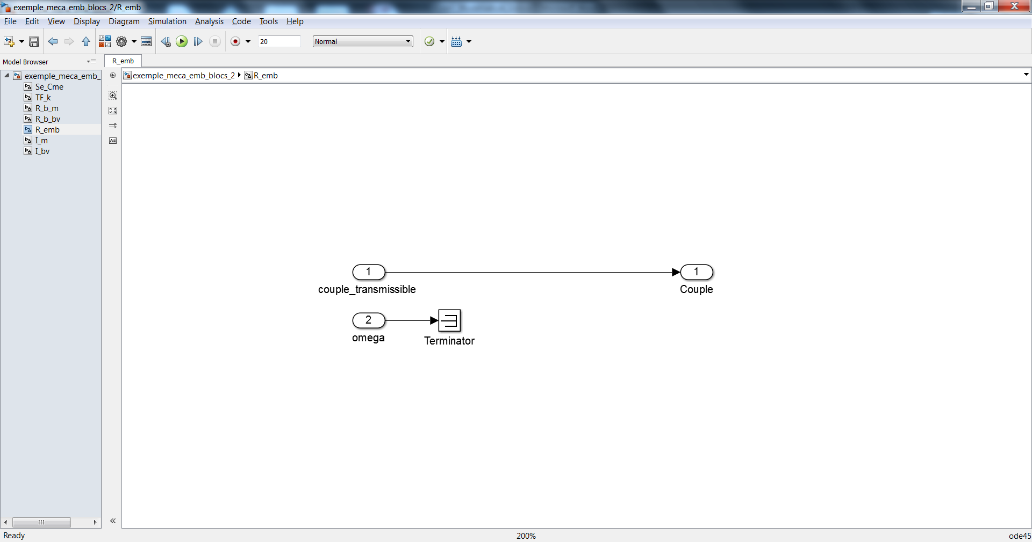

1. Connecter cette entrée sur un fil provenant du de la source d’effort Cme avec un « Gain » 0.5.

*Réponse :*

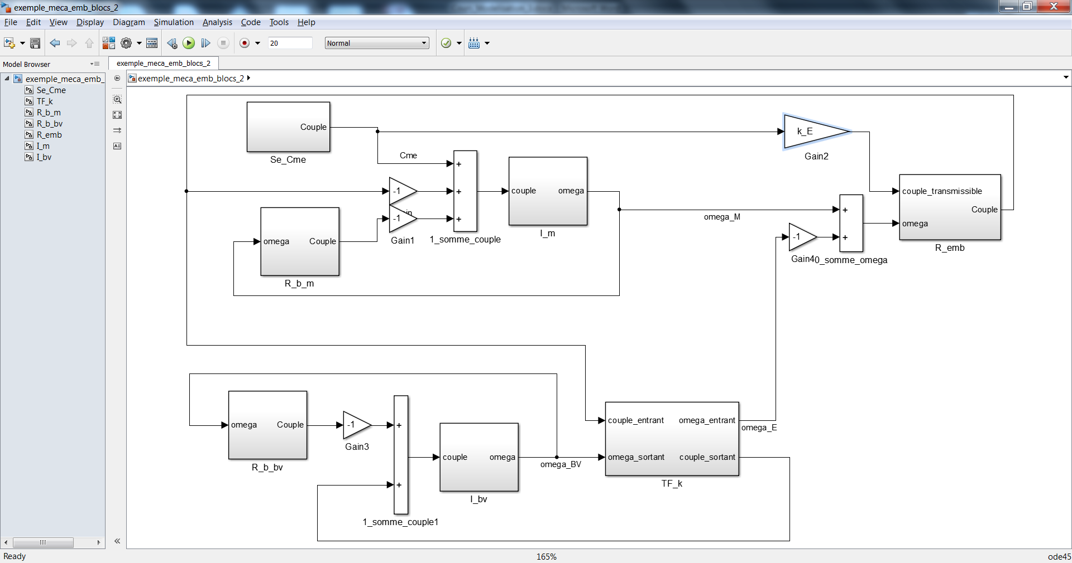

1. Ajouter un Scope en mesurant ces grandeurs :

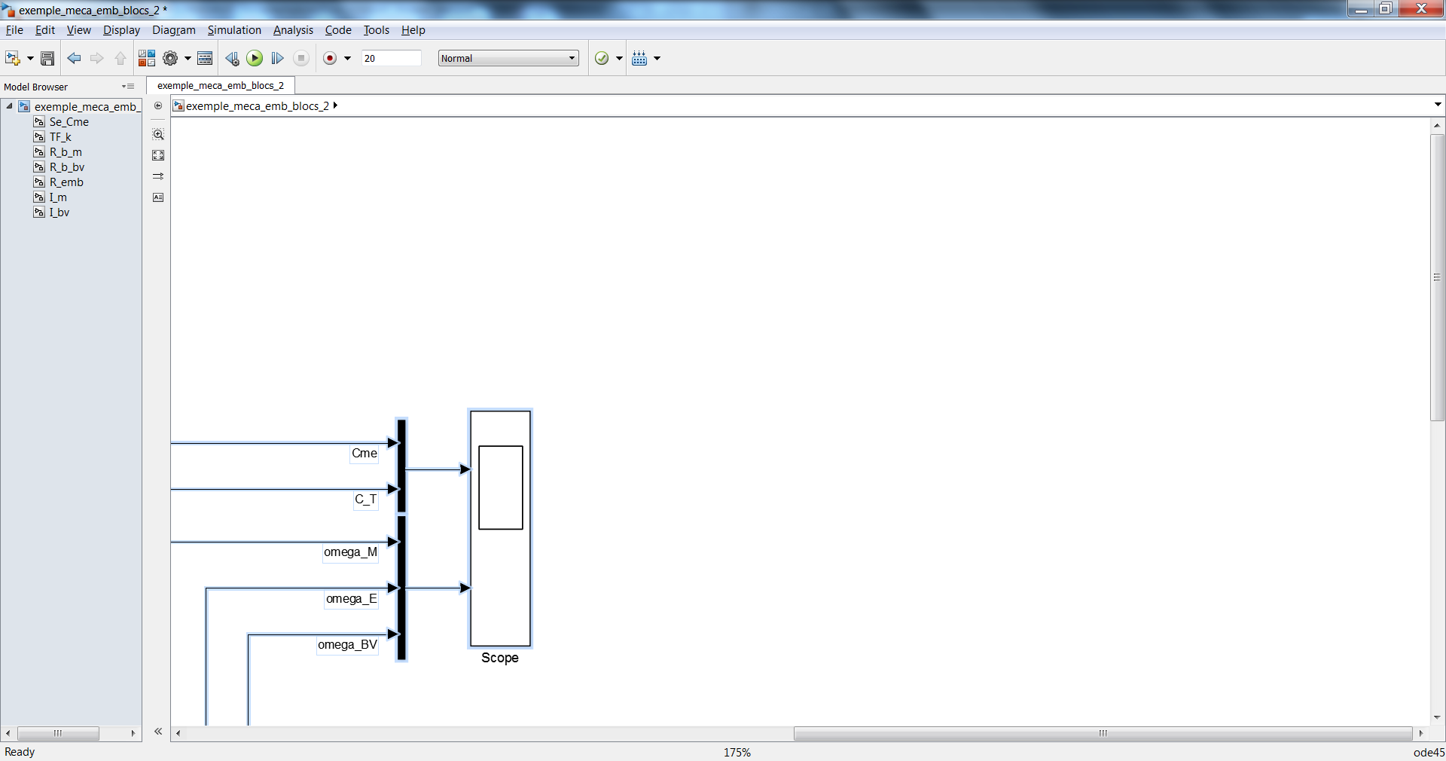

*Réponse :*

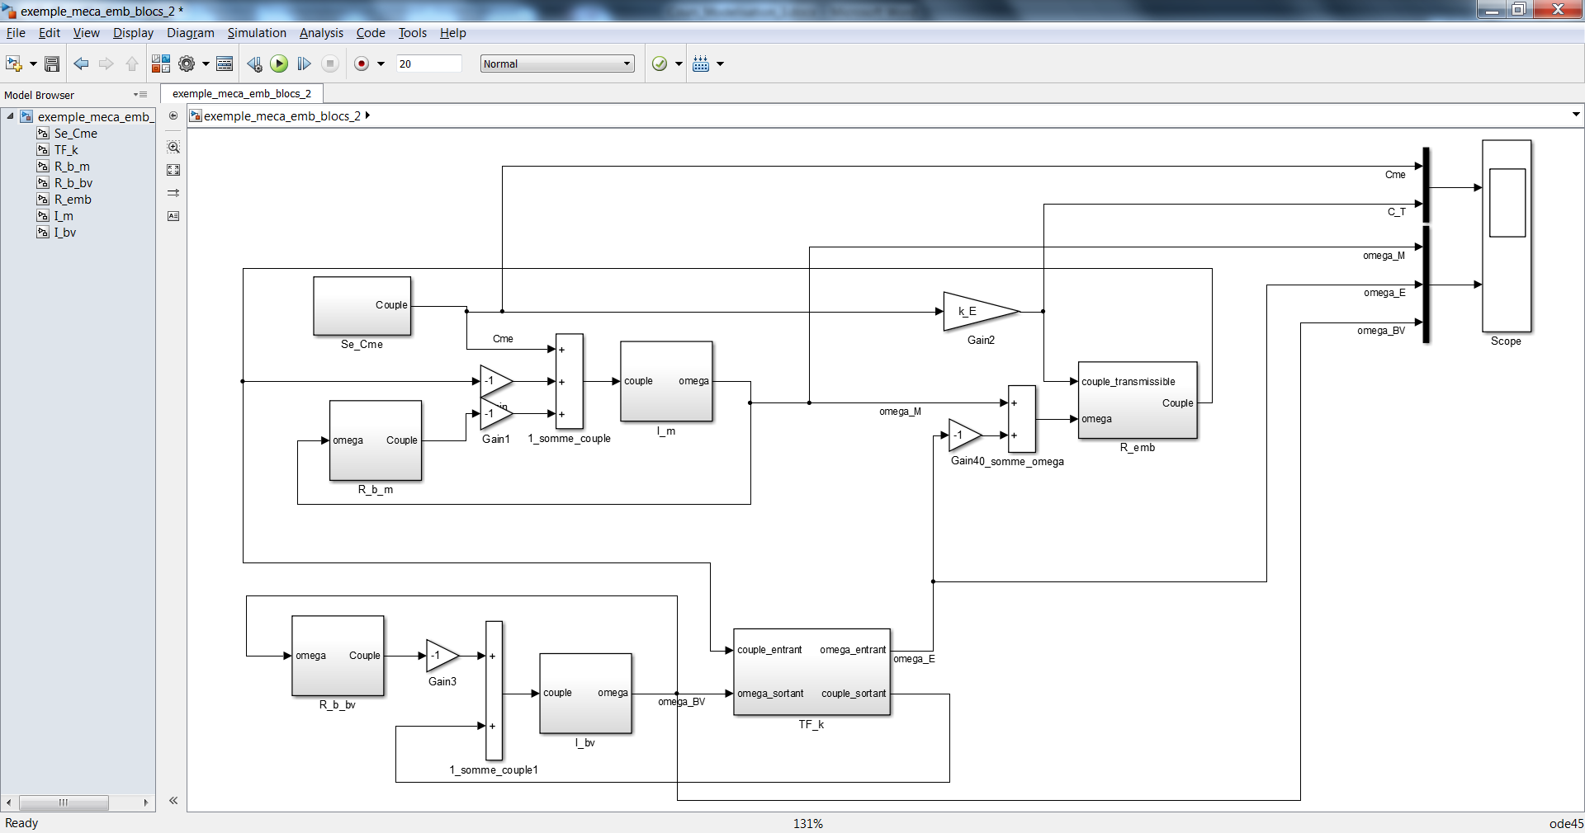

1. Lancer l’initialisation et lancer le modèle.

Quelle est l’évolution des vitesses de rotation ?

A t = 20s, combien vaut **wM**, **wE** et **wBV** ?

*Réponse* : à T = 20s, **wM** = 500 rad/s, **wE** = 250 rad/s et **wBV** = 125 rad/s.

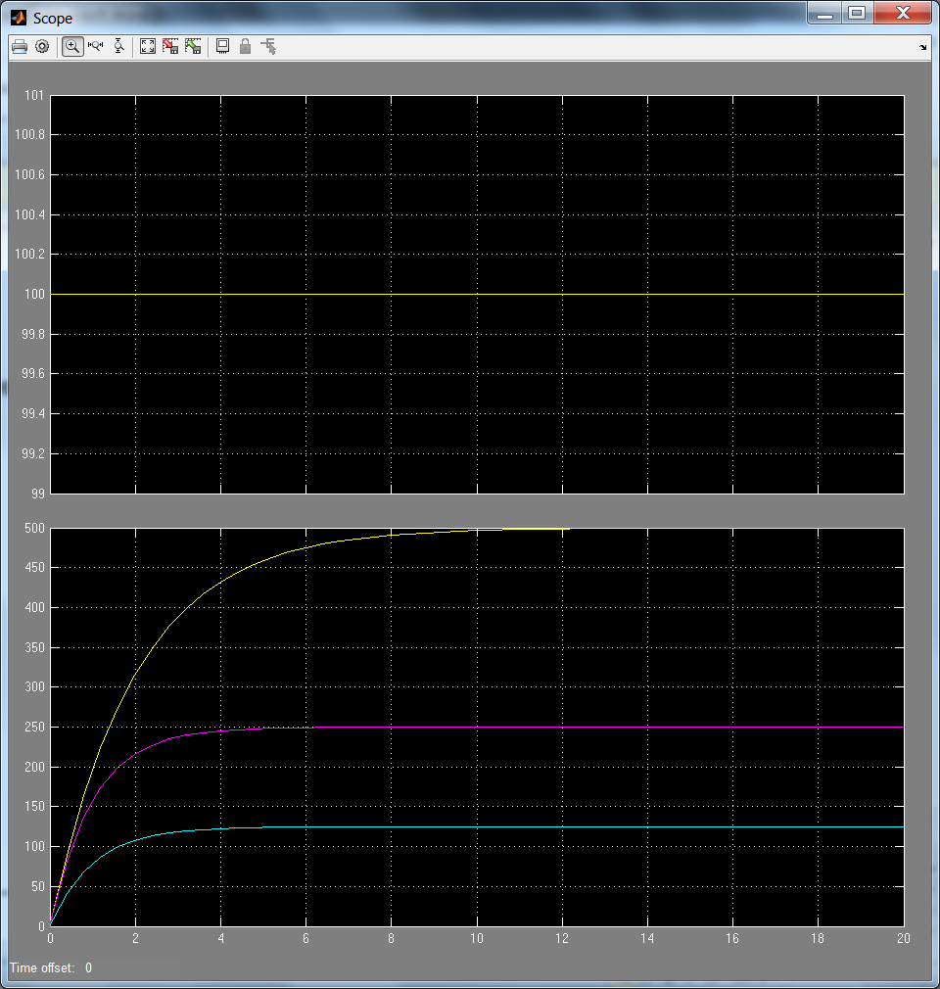

1. Question bonus :

A quelle phase de fonctionnement d’un véhicule pourrait correspondre cette simulation ?

*Réponse :*

Un décollage : démarrage du véhicule depuis une vitesse nulle (depuis l’arrêt).

## Thermodynamique

Le domaine thermodynamique est très important pour un moteur thermique car pour qu’il puisse fournir un couple mécanique, des conditions thermodynamiques précises sont nécessaires pour être efficace et ne pas polluer.

Ce chapitre va donc aborder la modélisation de la boucle d’air,

La boucle d’air est la circulation de l’air ambiant depuis l’extérieur jusqu’à son passage dans le moteur puis l’échappement vers l’air ambiant.

### Présentation du système : ligne d’échappement moteur

Le système présenté ici va se cantonner à un volume d’air simplifié tel que le volume des conduits et pot d’échappement d’un moteur thermique.

Il est constitué de deux pertes de charge et d’un volume.

Coté pression haute on a une légère surpression à l’échappement du moteur.

L’échappement s’échappe vers l’atmosphère à la pression atmosphérique.

**V**

Atmosphère

Sortie moteur

PdC_amont

PdC_aval

Les deux chapitres suivant définissent les équations thermodynamiques et les hypothèses pour modéliser les pertes de charge et le volume.

### Perte de charge

La perte de charge est une résistance (élément ***R*** non linéaire) dans le domaine de la thermodynamique.

Schéma descriptif du composant :

PdC

***Pe***

***Te***

***Qme***

***Ps***

***Ts***

***Qms***

Il s’agit du modèle de la perte de charge créée par un filtre à air.

Le filtre à air reçoit un débit massique d’air Qe à la pression Pe, et à la température Te.

Il fournit un débit massique de gaz Qs à la pression Ps, et à la température Ts.

Hypothèses de modélisation :

- la température du gaz ne varie pas dans le filtre à air (isotherme et sans accumulation d’énergie)

- il n’y a pas accumulation de masse de gaz à l’intérieur du filtre à air

- le gaz est considéré comme parfait

- le delta de pression aux bornes du filtre à air est faible

Les lois utilisées pour la modélisation du filtre à air sont :

- une loi de perte de charge (approximation équation de Bernoulli)

- la conservation de la masse.

Les débits obtenus à travers des sections à géométries fixes sont déterminés à partir la vitesse de l’écoulement suivant la loi de Bernoulli :

Avec :

 : masse volumique de l’air

*v* : vitesse de l’air

Aussi :

 : débit massique

Avec :

*S* : la section débitante

Enfin l’équation d’état du gaz parfait :

Et

D’où :

avec :

r : constante universelle massique de l'air = Constante universelle des gaz parfaits / Masse Molaire de l'air

1. Trouver l’expression du débit massique ***Qme*** en fonction des pressions et température.

*Réponse :*

D’où :

1. Combien vaut ***Ts*** au regard des hypothèses ?

*Réponse :*

***Ts*** = ***Te***

L’enthalpie :

Une perte de charge fait passer du débit massique mais aussi permet d‘échanger un autre « débit » équivalent à une puissance thermique appelé débit enthalpique.

Il est homogène à une puissance.

Pour la perte de charge, cela correspond au transfert d’énergie entre l’entrée et la sortie apporté par la température du gaz entrant.

L’enthalpie du gaz en entrée est égale à :

avec :

***Cp*** : Capacité calorifique massique à pression constante

Nous prendrons l’hypothèse que ***Cp*** est constant.

Expression simplifiée du débit enthalpique en entrée :

Quelle est le débit enthalpique en sortie ***Qhs*** au regard de toutes les hypothèses de modélisation?

*Réponse :*

Qhs = Qhe car il n’y a pas d’accumulation d’énergie : ce qui entre, sort.

### Volume

Le volume est une capacité (élément ***C***) dans le domaine de la thermodynamique.

Schéma descriptif du composant :

**= Qm1-Qm2**

**Qme**

**Qms**

**P**

*Hypothèses de modélisation :*

- la capacité est adiabatique (il n’y a pas d’échange de chaleur avec l’environnement extérieur).

- le gaz est considéré comme parfait (*Cp et Cv = constante*) *

- la pression est uniforme à l’intérieur de la capacité et égale à *P*

- la température est uniforme à l’intérieur de la capacité et égale à *T*

Les lois utilisées pour la modélisation de la capacité sont :

- le premier principe de la thermodynamique

- la conservation de la masse

- la loi des gaz parfaits

De plus, on considère que la capacité thermique à volume constant Cv est constante.

*Premier principe de la thermodynamique*

Le premier principe de la thermodynamique (en énergie) s’écrit :

 (r.)

dans lequel nous avons :

 : énergie interne totale du système

 : puissance reçue par le système sous forme de travail

 : puissance reçue par le système sous forme de chaleur

 : enthalpies massiques

: débits enthalpiques en valeurs absolues introduits dans le système.

*\* On distingue gaz parfait et semi-parfait, satisfaisant à l'équation P.V = m.R.T.*

*Mais, pour un gaz parfait les chaleurs massiques sont constantes, donc l'énergie interne et l'enthalpie ne sont que des fonctions linéaires en T. Alors que pour un gaz semi-parfait les chaleurs massiques sont fonction de la température, l'énergie interne U et l'enthalpie h sont des fonctions de T.*

*Dans les modèles boucle d’air chez PSA, nous prenons l’hypothèse gaz semi-parfait.*

*Source :http://planet.gus.free.fr/cours/Thermodynamique_Approfondie_cours2_3.pdf*Or on suppose que le volume est adiabatique, donc :



En outre, le système n’échange pas de travail avec l’extérieur donc :



Il reste donc :

 (r.)

*Conservation de la masse*

 (r.)

avec *m*: la masse du gaz dans le volume.

*Loi des gaz parfaits*



avec

*P* et *T* mesurées dans le volume, et **

*Variable d’états du volume :*

Sa masse :



Son énergie interne avec ***cv*** = constante et ***U*** (à T = 0) = 0



D’où 

Enfin



### Schéma Bond Graph

En thermodynamique effort = pression et température et flux = débit massique et débit enthalpique.

On choisira de ne pas montrer la température et le débit enthalpique sur les schémas Bond Graph, mais ils sont présumés couplés avec respectivement Pression et débit massique.

***V***

***P***

***T***

***m***

***U***

Atmosphère

P = ***P0***

Sortie moteur

***P1***

***T1***

PdC_amont

PdC_aval

***S_amont***

***S_aval***

***Important*** :

On remarque que le produit effort x flux n’est pas homogène à une puissance avec cette formulation.

C’est une hypothèse qui permet de simplifié les échanges d’information entre les blocs.

En toute rigueur, il aurait fallu prendre les variables suivantes pour l’effort et le flux :

***e : P / T***

***f : Qv / Qm.cp***

Comme vu précédemment, on a bien les produits effort x flux homogène à une puissance.

Pour des raisons de praticité pour l’écriture des équations, on prendra plutôt :

***e : P / T***

***f : Qm= Qv.ρ / Qh = Qm.cp.T***

*Questions* :

1. **Choisir le signe des couples et des vitesses**

On va choisir le signe positif de l’écoulement de la sortie moteur vers l’atmosphère.

On prend l’hypothèse que le sens de l’écoulement ne change pas.

1. **Identifier tous les éléments Bond Graph R,I,C du système :**

*Réponse :*

**R** : ***S_amont , S_aval***

**C** : ***V***

1. **Le schéma Bond Graph débute par l’écriture des pressions absolues différentes à observer**

On doit aussi placer les pressions imposées comme la pression atmosphérique.

Placer des jonctions « 0 » pour chaque pression observée. On y connecte les capacités ***C*** et les Sources ***Se***.

Rappel : une pression est un effort, un débit massique ou enthalpique est un flux.

Rappel 2 : le sens de l’écoulement définit le sens des flèches (sens de la puissance)

*Réponse* :

***0***

P

***C : V***

***0***

***P1***

**Se : P1**

**Se : P0**

***0***

***P0***

1. **Ensuite, placer des jonctions 1 ou TF entre les jonctions 0 en y plaçant les éléments R correspondants.**

*Réponse :*

***0***

P

***C : V***

***0***

***P1***

**Se : P1**

**Se : P0**

***0***

***P0***

***1***

***1***

***R : S_amont***

***R : S_aval***

1. **Simplifier le schéma Bond Graph**

Rappel : deux liens attachés à une jonction sans élément peuvent être unifiés en un seul quand l’un des liens est entrant et l’autre sortant.

*Réponse :*

***0***

P

***C : V***

**Se : P1**

**Se : P0**

***1***

***1***

***R : S_amont***

***R : S_aval***

1. **Affecter la causalité des sources et répercuter sur l’environnement en respectant les restrictions de causalité**

***0***

P

***C : V***

**Se : P1**

**Se : P0**

***1***

***1***

***R : S_amont***

***R : S_aval***

1. **Affecter la causalité des éléments C et I en respectant si possible la causalité intégrale et celle des éléments R non linéaire :**

*Réponse :*

***0***

P

***C : V***

**Se : P1**

**Se : P0**

***1***

***1***

***R : S_amont***

***R : S_aval***

### Modélisation sous Simulink

A partir du schéma Bond Graph précèdent, on peut en déduire les blocs Simulink à créer pour modéliser le système.

1. Créer un fichier d’initialisation du modèle : *init_modele_thermo.m*

Définir les variables suivantes :

|  |  |  |
| --- | --- | --- |
| **Nom Matlab** | **valeur** | **unité (infos en commentaire)** |
| **P1** | 1.05e5 (= 1.05 * 10^5 = 105000) | Pa |
| **P0** | 1e5 (= 1 * 10^5= 100000) | Pa |
| **S_amont** | pi/4*(5e-3)^2 | m² |
| **S_aval** | pi/4*(5e-3)^2 | m² |
| **V** | 1e-3 | m3 |
| **T1** | 373 | K |
| **T0** | 300 | K |
| **Cp** | 1000 | J/kg/K |
| **r** | 286.68 | J/kg/K |
| **Cv** | 713 | J/kg/K |
| **Pinit** | 1e5 | Pa |
| **Tinit** | 300 | K |

**Pinit** et **Tinit** correspond à la Pression et la Température du volume V à t=0 s.

Rappel : 0°C = 273 K

1. Préparer les entrées/sorties des différents blocs Simulink correspondants aux éléments ***R***, ***C*** et source ***Se*** en fonction de la causalité

Pour rappel, en thermodynamique avec entre parenthèses le nom à donner aux entrées/sorties avec un suffixe si besoin.

effort = pression (P) et température (T)

flux = débit massique (Qm) et débit enthalpique (Qh)

Indication supplémentaire : mettre en entrée plutôt que dans le bloc, la section débitante pour les PdC. Cela permet la création d’un bloc générique et en faire une librairie.

*Réponse* :

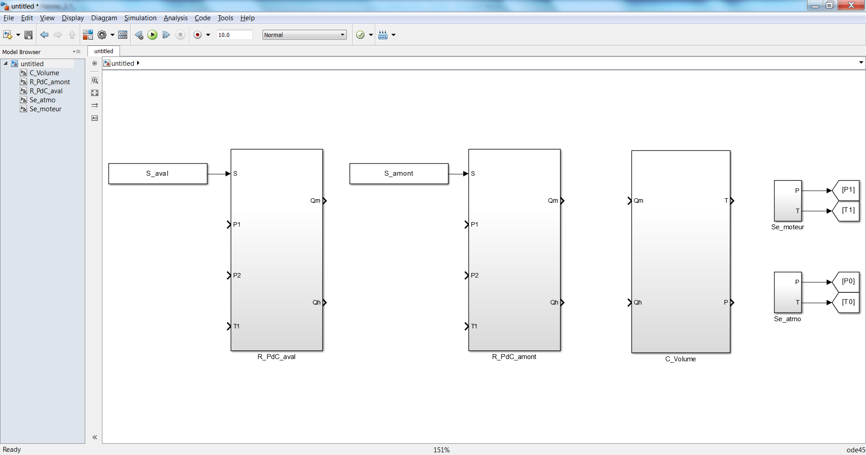

1. Modéliser les jonctions 0 sous forme de somme de flux (débit), en utilisant des blocs « Add » en connectant les débits massiques et enthalpiques correspondants.

Les jonctions 1 ne sont pas une somme d’effort car en thermodynamique les variables d’effort pression-température sont intensives : On ne peut pas les ajouter.

Cela implique que plusieurs pressions et plusieurs températures se retrouvent en entrées de certains éléments.

Sur les entrées des sommes, ajouter des blocs « gain » « -1 » sur les fils nécessitants être modifiés en fonction du sens des demi-flèches.

Si la demi-flèche entre dans la jonction 0, le signe est positif, sinon le signe est négatif.

Cela doit vérifier la définition de la jonction 0 (somme algébrique des flux = 0).

*Réponse* :

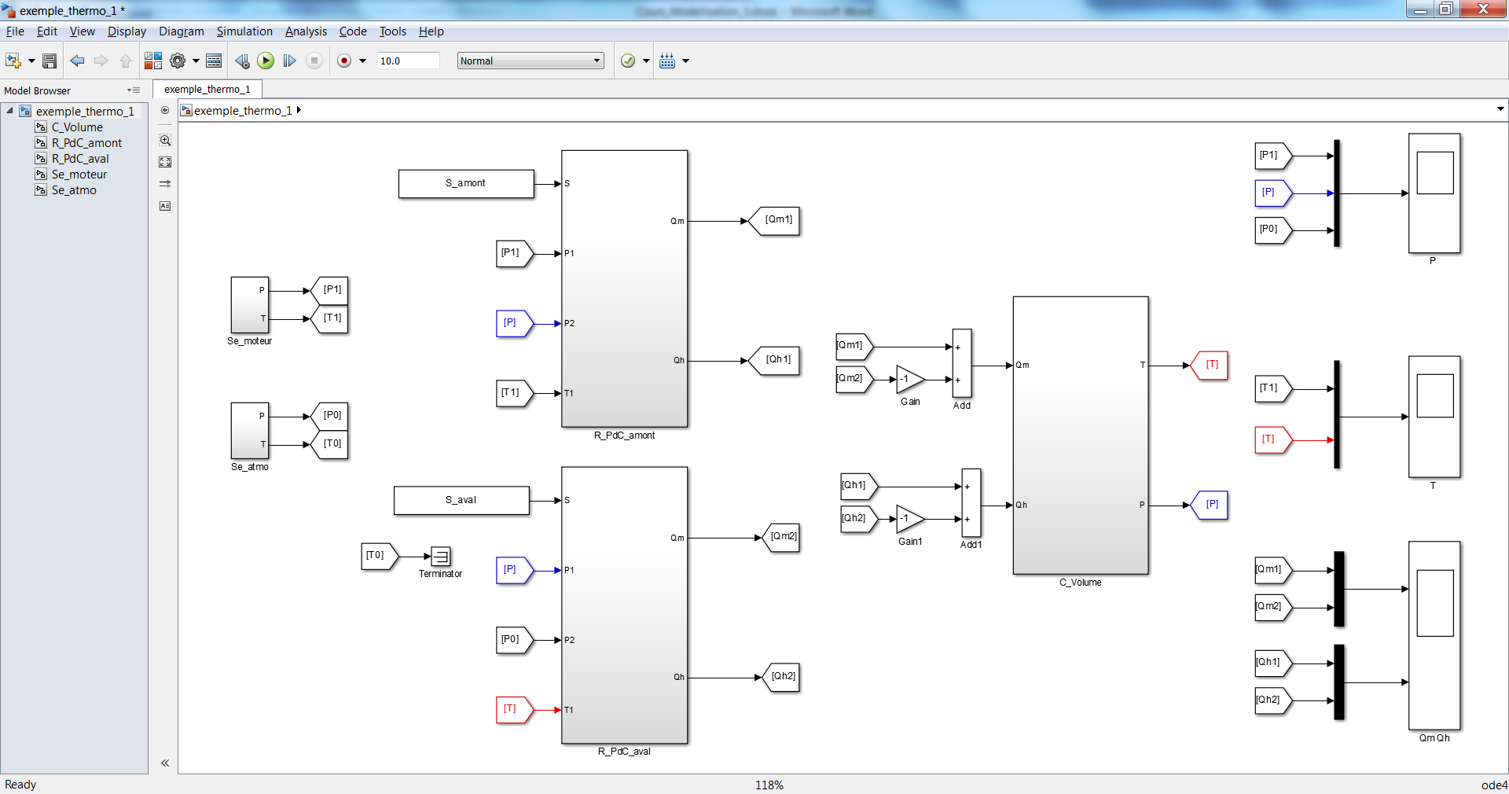

1. Coder l’intérieur des blocs **R** (PdC)

*Réponse :*

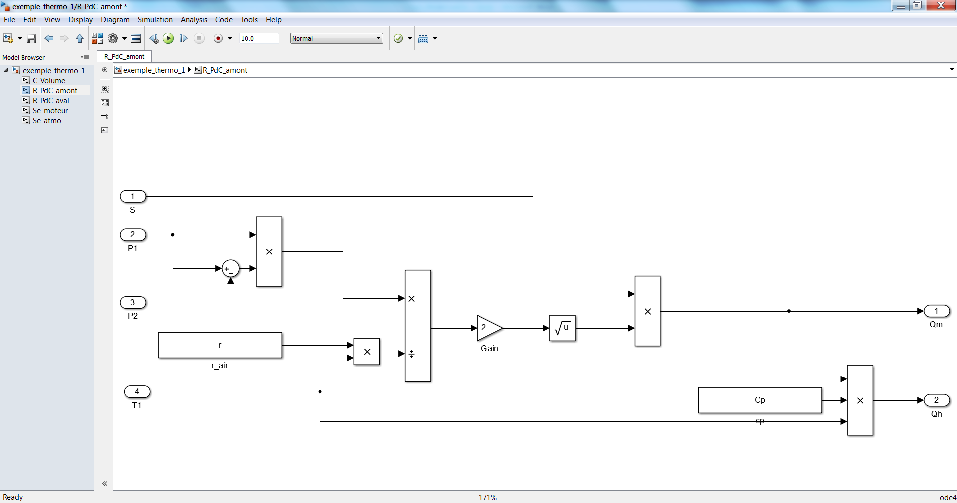

1. Coder l’intérieur du bloc **C** (Volume)

Indication : Calculer dans le bloc les valeurs initiales (à t=0) des variables d’états : ***m*** et ***U***, sachant que :

* P(t=0) = Pinit
* T(t=0) = Tinit

*Réponse :*

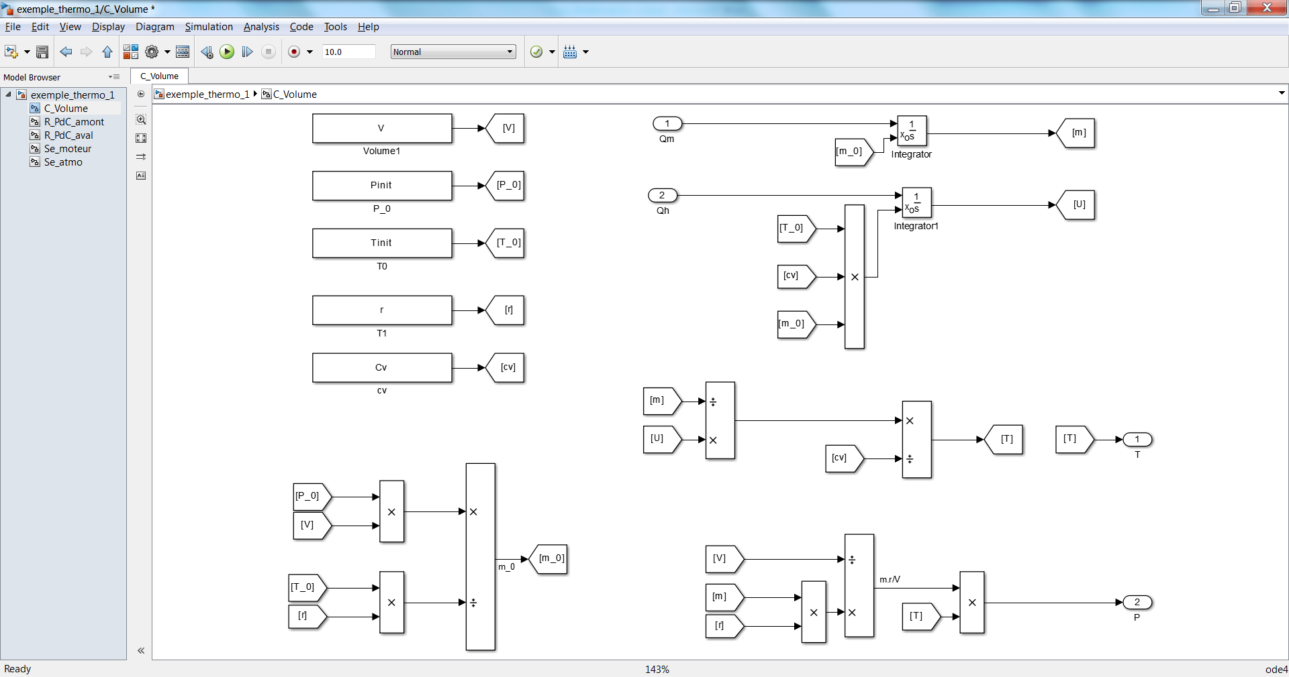

1. Ajouter des « Scopes » en mesurant ces grandeurs :

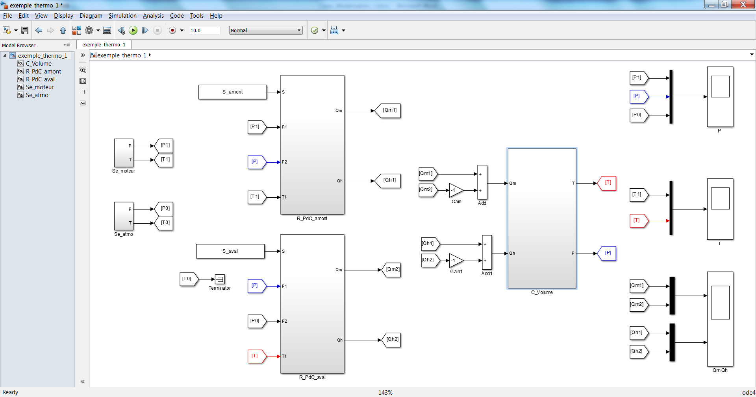

*Réponse :*

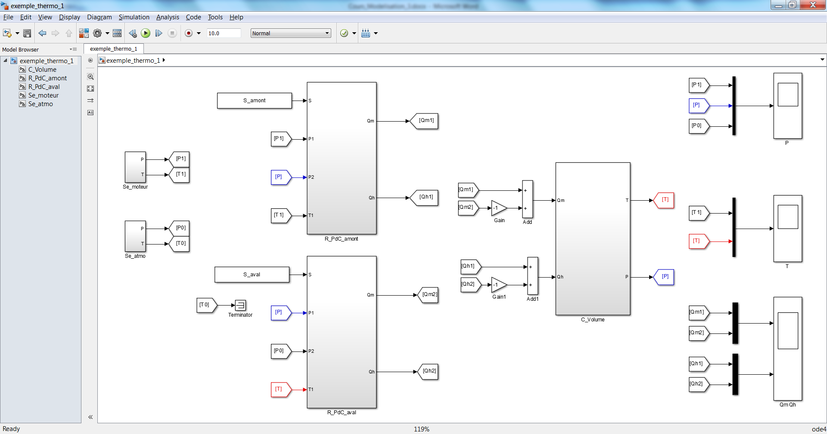

1. Lancer l’initialisation et lancer le modèle.

Quelle est l’évolution de chaque grandeur des scopes (copie écran) ?

*Réponse* :

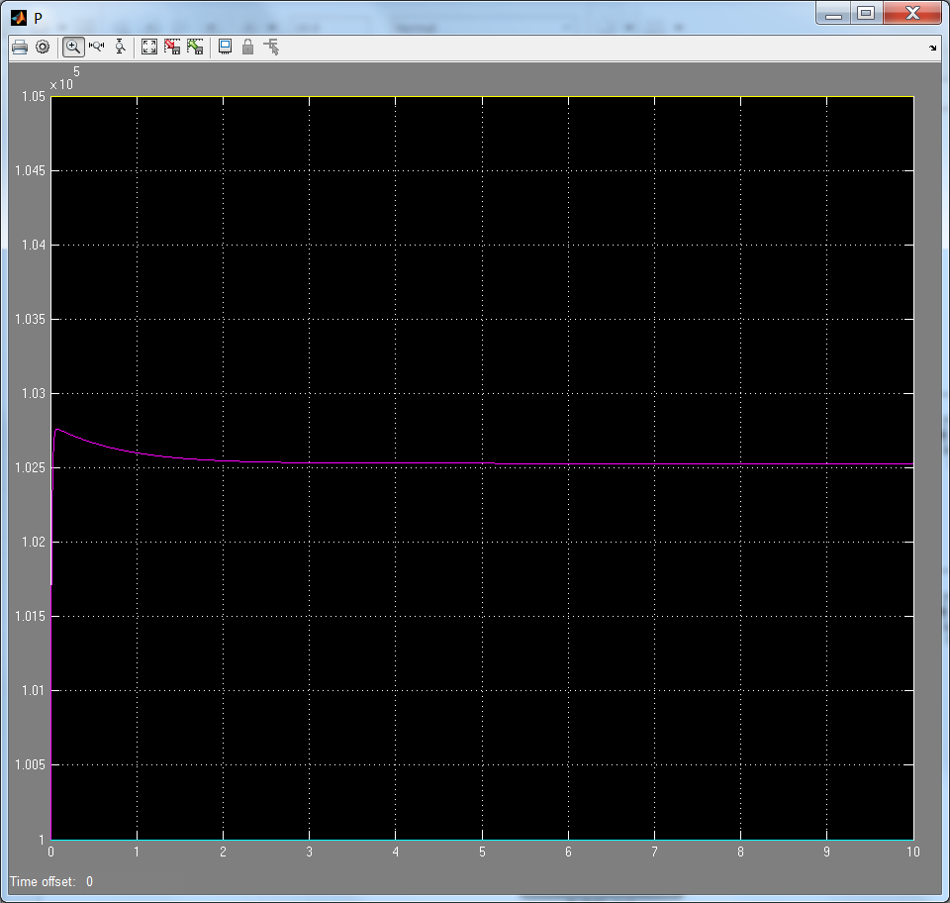

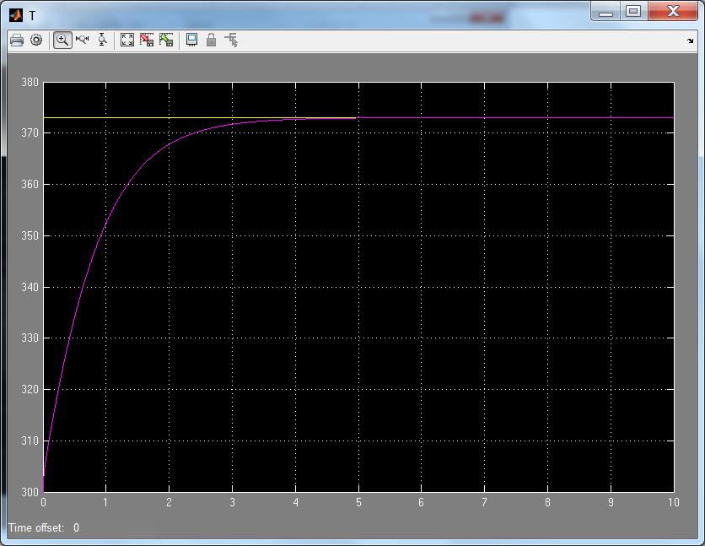

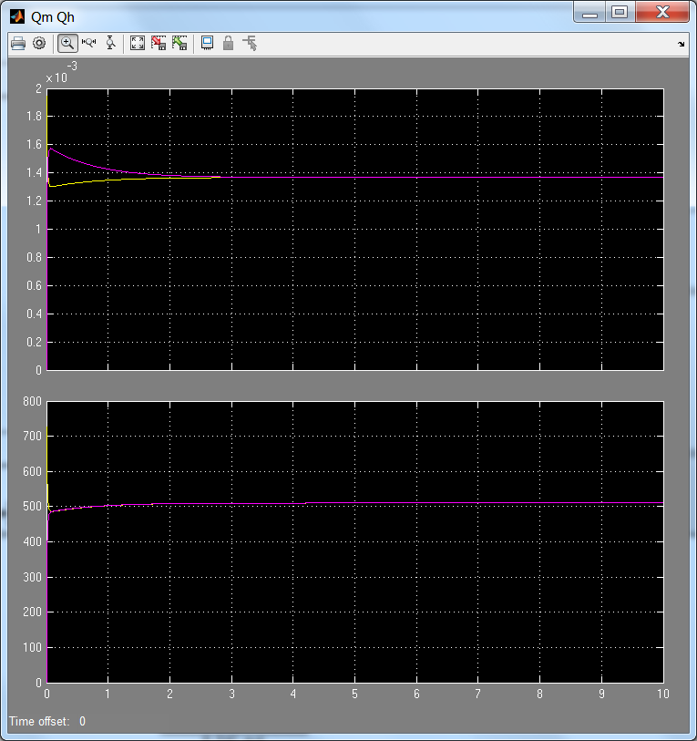

1. A t = 10s, combien vaut **P et T du Volume** ?

*Réponse* : à T = 10s, **P**= 1.025e5 Pa, **T** = 373 K.

### Boucle d’air complète

***V admission***

***Padm***

***T***

***m***

***U***

Atmosphère

P = ***P0***

***PdC_pap***

***S_pap***

***V échappement***

***Pech***

***T***

***m***

***U***

Atmosphère

P = ***P0***

***PdC_echap***

***S_echap***

***w_moteur***

***Cme***

Hypothèses :

On ne traitera que l’effort Pression et pas l’effort de Température.

Le régime moteur vitesse de rotation du moteur sera

***w_moteur =*** Source de flux.

On a la définition suivante qui lie la puissance mécanique à la puissance pneumatique en considérant que le moteur est une pompe :

De plus, nous avons la définition suivante pour les moteurs 4 temps :

*PME* : pression moyenne effective : effort du moteur dans le domaine de la boucle d’air (thermodynamique) [Pa]

*CME* : couple moyen effectif : effort du moteur dans le domaine mécanique en rotation [N.m]

*Vcyl* : la cylindrée du moteur [m3]

Le moteur est supposé avoir en entrée/sortie : ΔP= Padm-Pech , C, w, Qm = Qv.ρ

Pour simplification : Il ne sera pas considéré la combustion et donc le moteur sera supposé entrainé par l’extérieur à la vitesse ***w_moteur***.

1. Question Facultatif : Créer le schéma Bond Graph de la boucle d’air moteur

*Réponse :*

***0***

Pech

***C : Vech***

**Sf : w_m**

**Se : P0**

***1***

***R : S_ech***

***0***

Padm

***C : Vadm***

**Se : P0**

***1***

***1***

***R : S_pap***

***TF***

***Cme***

***w_m***

***PME***

***Qm=ρ.Qv***

**Cette partie est Simplifiée**